Befruchtung

Der menschliche Körper entsteht aus nur einer einzigen Zelle, der Zygote . Sie entsteht, wenn bei der Befruchtung Ei- und Spermienzelle miteinander verschmelzen.

Die Eizellen der Frau werden im Eierstock gebildet. Beim Eisprung wird eine Eizelle in den Eileiter geschleudert und wandert in Richtung Gebärmutter. Hier kann sie von einer Spermienzelle befruchtet werden. Verschmelzen die Zellkerne von Ei- und Spermienzelle miteinander, entsteht die Zygote. Aus ihr reift durch ständige mitotische Zellteilungen das Kind im Mutterleib heran.

Jede menschliche Körperzelle besitzt 46 Chromosomen. Damit die Chromosomenzahl nicht mit jeder Generation zunimmt, muss der Chromosomensatz von Ei- und Spermienzelle um die Hälfte reduziert werden. Dieser Vorgang findet in den Eierstöcken der Frau bzw. den Hoden des Mannes statt und wird als Meiose bezeichnet. Dabei entstehen Ei- bzw. Spermienzellen mit haploidem Chromosomensatz. In der Zygote befinden sich nach der Befruchtung also 23 mütterliche und 23 väterliche Chromosomen. Daher spricht man auch vom doppelten oder diploiden Chromosomensatz.

Aufgabe: Ergänze in den Abbildungen die folgenden Begriffe: Spermienzelle, diploid, Zellkern, Befruchtung, DNA, Zygote, Eizelle, haploid.

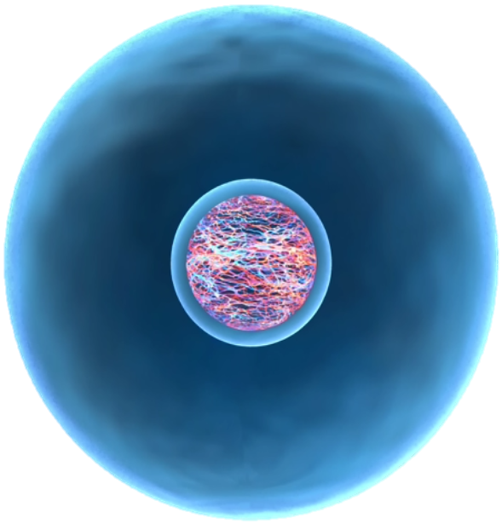
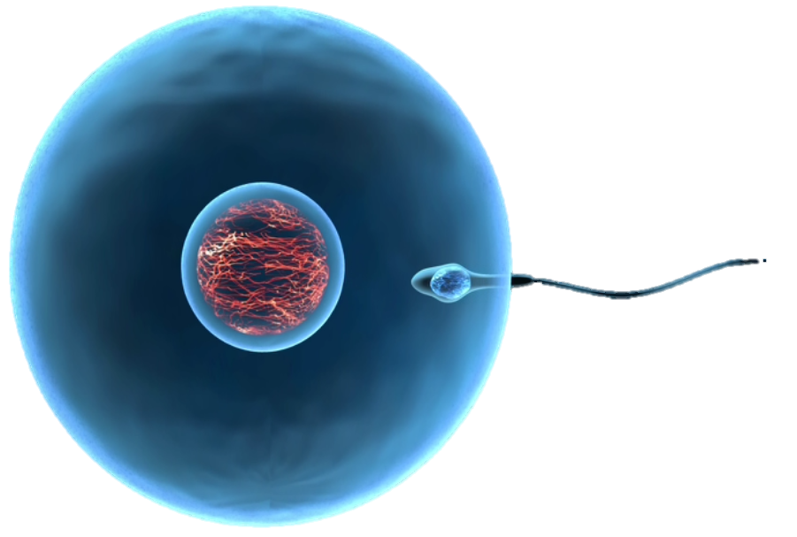
Zellkern
DNA

Eizelle
(haploid)

Spermienzelle
(haploid)

Zygote
(diploid)

Meiose

Die Meiose findet in den Eierstöcken der Frau bzw. den Hoden des Mannes statt. Dabei wird aus dem diploiden Chromosomensatz der Ei-Mutterzelle bzw. der Spermien-Mutterzelle der haploide Chromosomensatz gebildet. Die Meiose läuft in zwei aufeinanderfolgenden Zellteilungen ab:

Aufgabe: Ergänze den Lückentext und nummeriere die Bilder entsprechend der Zahlen im Text.

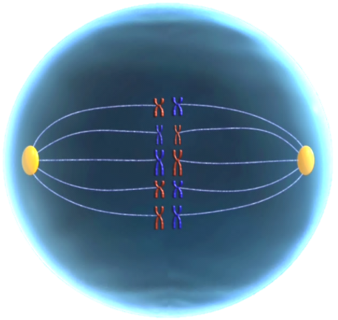
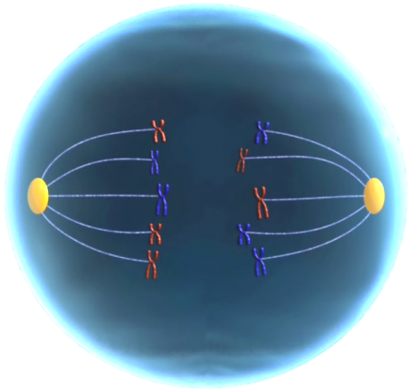
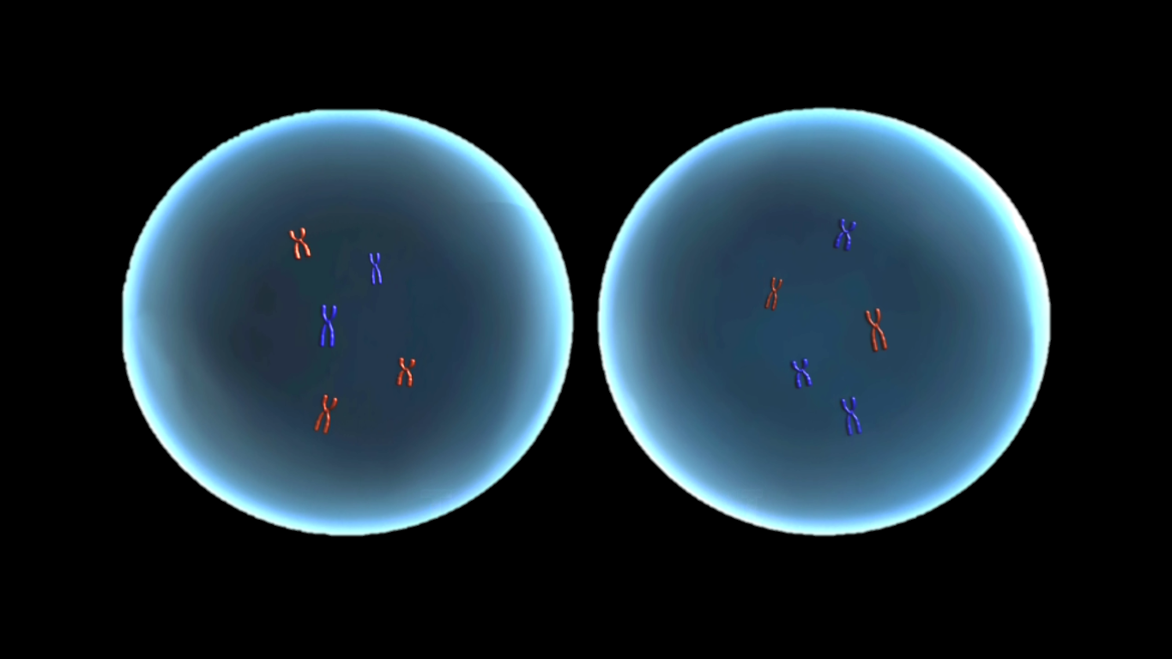
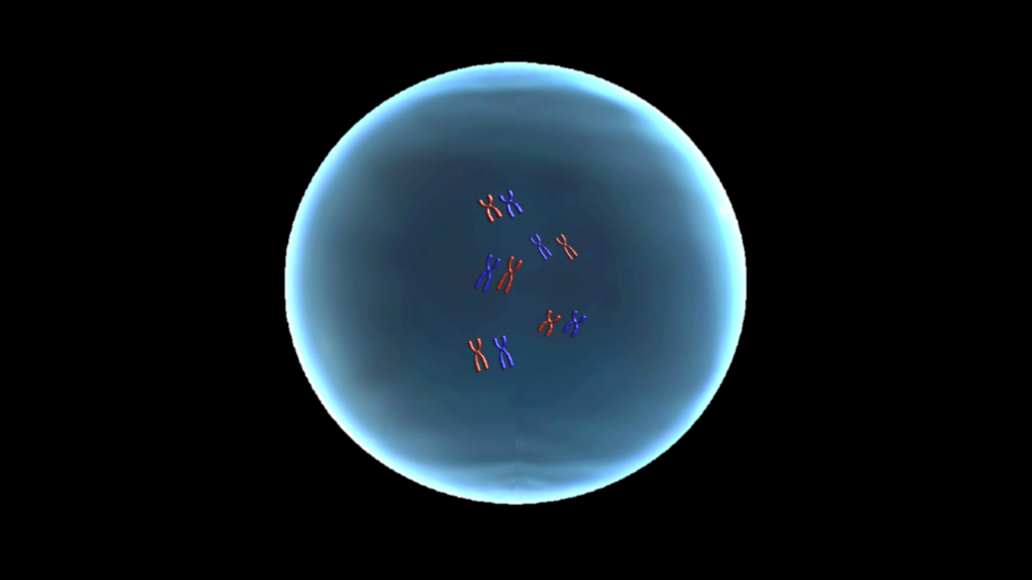
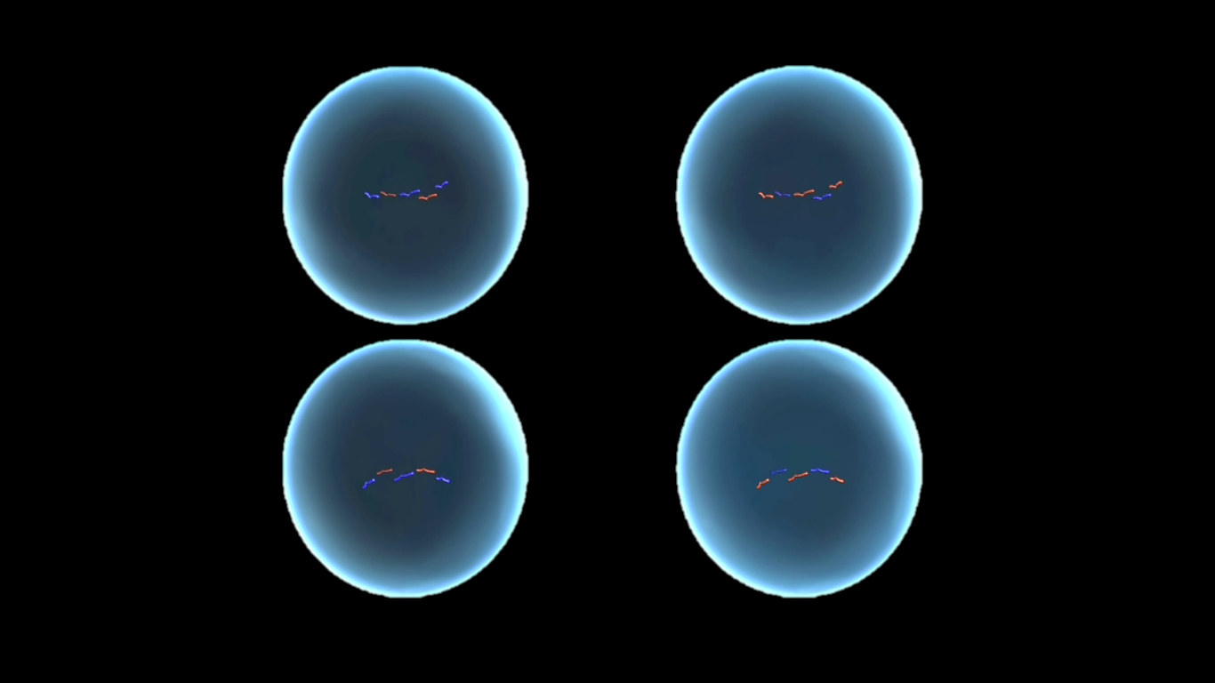
In der Prophase I der ersten Reifeteilung löst sich die Kernmembran auf. Die freien Chromosomen finden ihren entsprechenden Partner und legen sich nebeneinander (1). Die Centriolen wandern zu den Zellpolen und bilden dort die Spindelfasern aus, die am Centromer der Chromosomen andocken. In der Metaphase I werden die Chromosomen-paare durch die Fasern zur Äquatorialebene gezogen. Dort liegen sie als Paare nebeneinander (2). In der folgenden Anaphase I werden die homologen Chromosomen voneinander getrennt und zu den Zellpolen gezogen (3). Dabei ist die Verteilung der Chromosomen völlig zufällig. Anschließend bildet sich in der Telophase I eine Zellmembran. In jeder der nun entstandenen Zellen befindet sich der haploide Chromosomensatz (4). Da also bei der ersten Reifeteilung der Meiose der diploide Chromosomensatz um die Hälfte reduziert wird, spricht man von einer Reduktionsteilung .
1
2
4
6
3
k
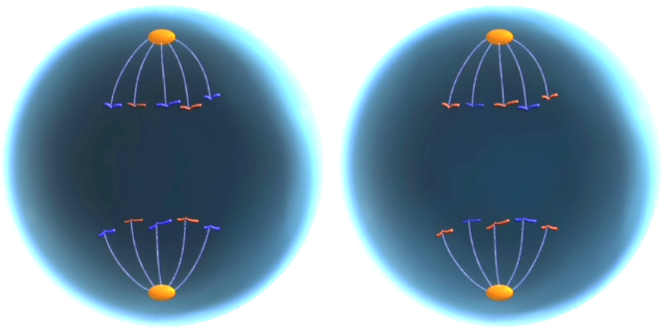
Bei der zweiten Reifeteilung teilen sich die beiden haploiden Zellen erneut. Dieser Vorgang entspricht dem der Mitose : Die Chromosomen werden dabei am Centromer getrennt (5) und es entstehen vier Zellen mit jeweils 23 Einchromatid -Chromosomen (6). Aus diesen Zellen werden die Ei- bzw. Spermienzellen gebildet. Am Ende der Meiose lösen sich die Chromosomen auf und bilden die normale, die Arbeits-Form, der DNA aus.
5

Stichwortkasten zum AB „Befruchtung“

Eierstöcken, diploiden, Zellkerne, Hoden, haploidem, mitotische, reduziert, Eisprung, Zygote, Meiose, Eileiter, Befruchtung, Eierstock

Stichwortkasten zum AB „Meiose“

Reifeteilung, Anaphase I, haploide, Zentromer, Mitose, Zentriolen, Telophase I, Ein-Chromatid, Meiose, Prophase I, homologen, Reduktionsteilung, zufällig, diploide, Chromosomen, Zentriolen, Metaphase I, Äquatorialebene

